

Capstone Ingeniería Informática
Proyecto Stockify

Sección: 007V
Contenido
Abstract 3
Inglés 3
Español 3
1. Descripción del proyecto APT y relevancia 4
2. Relación con las competencias del perfil de egreso 5
3. Relación con los intereses profesionales 6
4. Factibilidad dentro de la asignatura 7
5. Objetivos 8
6. Metodología 9
7. Plan de trabajo 10
8. Evidencias 11
Conclusión 12
Reflexión 13

Abstract

Inglés
Stockify is progressing as a capstone project aimed at improving inventory management in the nightlife sector. During the first sprints, the team redefined roles under the Scrum framework, conducted a PI Planning session, and set up a Jira board to manage tasks. Initial mockups and an updated Gantt chart are part of the evidence produced. The project remains feasible and aligned with professional interests, and it is expected to evolve with functional increments in the upcoming sprints.

Español
Stockify avanza como un proyecto de portafolio enfocado en mejorar la gestión de inventario en el sector nocturno. Durante los primeros sprints, el equipo redefinió los roles bajo el marco de Scrum, realizó una planificación PI Planning y configuró un tablero en Jira para gestionar las tareas. Se generaron mockups iniciales y una carta Gantt actualizada como parte de las evidencias. El proyecto sigue siendo factible y alineado con los intereses profesionales, esperando consolidar incrementos funcionales en los próximos sprints.

Descripción del proyecto APT y relevancia
Stockify consiste en el desarrollo de un MVP de control y predicción de inventario para el sector gastronómico y nocturno. Su relevancia está en resolver la falta de trazabilidad y la ausencia de predicciones confiables, que generan pérdidas económicas y afectan la continuidad del servicio. En el campo laboral, se conecta con la creciente demanda de soluciones tecnológicas para PYMEs que optimicen procesos y reduzcan riesgos operativos.

Relación con las competencias del perfil de egreso
El proyecto integra competencias claves del perfil de egreso de Ingeniería en Informática:
- Desarrollo de software: construcción de un MVP con backend, frontend y validación funcional.
- Modelamiento y gestión de datos: diseño de modelo lógico, ingesta y calidad de datos.
- Analítica aplicada: cálculo de KPIs, generación de pronósticos y alertas.
- Gestión de proyectos TI: planificación ágil, PI Planning, backlog priorizado y trabajo colaborativo.

Relación con los intereses profesionales
Este proyecto se relaciona directamente con mis intereses en el área de gestión de proyectos, ciberseguridad y liderazgo técnico. Stockify me permite aprender y aportar en el desarrollo de una solución real, al mismo tiempo que fortalezco mis habilidades en organización y seguridad de la información. Mi objetivo es primero consolidar mi base técnica y de gestión para luego crecer hacia un rol de líder técnico que guíe proyectos y equipos en el futuro.

Ajustes del Proyecto
Se realizaron ajustes relevantes:
- Roles Scrum: el Product Manager pasó a ser Product Owner; un desarrollador asumió como Scrum Master y quien era Scrum Master pasó a ser desarrollador.
- Planificación: tras la retroalimentación del docente, se ajustó la planificación a un esquema más realista, con un máximo de 8 puntos por persona por sprint, para mantener un ritmo sostenible.
- Equipo: dos compañeros se integraron al inicio del Sprint 1, lo que obligó a reestructurar tareas y asignaciones.
Al igual que mis compañeros, participé en los ajustes de roles dentro de Scrum, pasando a un esquema más formal y organizado. Estos cambios no solo ayudan al proyecto, sino que también me permiten poner en práctica competencias de gestión y coordinación que son clave para mi desarrollo profesional.

Factibilidad del Proyecto
El proyecto sigue siendo factible de ejecutar dentro del semestre. Los riesgos iniciales (falta de datos reales y problemas de coordinación) se están mitigando con datasets sintéticos y roles bien definidos. La organización ágil, el uso de Jira y la planificación detallada aseguran que los objetivos se cumplan progresivamente.

Objetivos
General:
Desarrollar un MVP que prediga la demanda y optimice la reposición para reducir mermas y quiebres en el sector nocturno.
Específicos:
- Diseñar el modelo de datos y flujo de ingesta con ≥ 95% de calidad.
- Publicar KPIs (rotación, quiebres, diferencias esperadas–reales) en un dashboard actualizado.
- Generar pronósticos de consumo para los principales SKUs con un margen de error ≤ 25%.
- Implementar alertas tempranas de riesgo de quiebre con al menos 48h de anticipación.
- Validar el MVP en 1–2 locales piloto, incorporando feedback y mejoras.

Metodología Aplicada
El equipo trabaja bajo Scrum con sprints semanales:
- Se realizó una PI Planning (Sprint 0) donde se definieron las actividades y puntos de historia por persona.
- Se adoptó un máximo de 8 puntos por persona por sprint para garantizar entregables realistas.
- Se utiliza un tablero en Jira con backlog priorizado y tareas asignadas.
- Se priorizan entregables incrementales y revisiones al cierre de cada sprint.

Evidencias de avance
- Mockups iniciales del sistema.
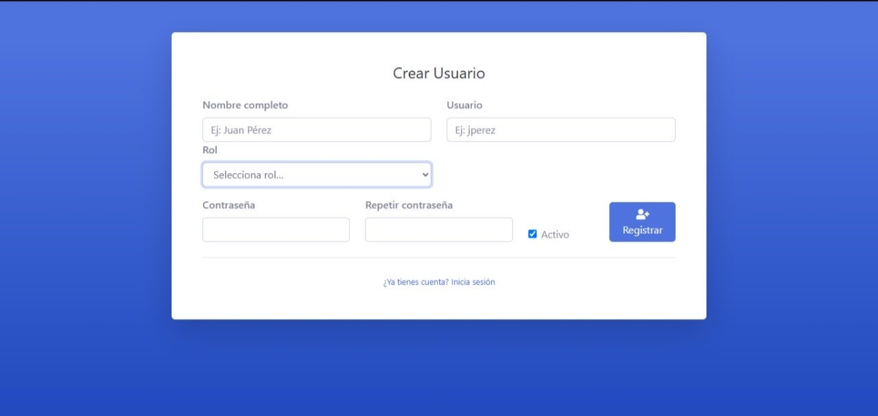
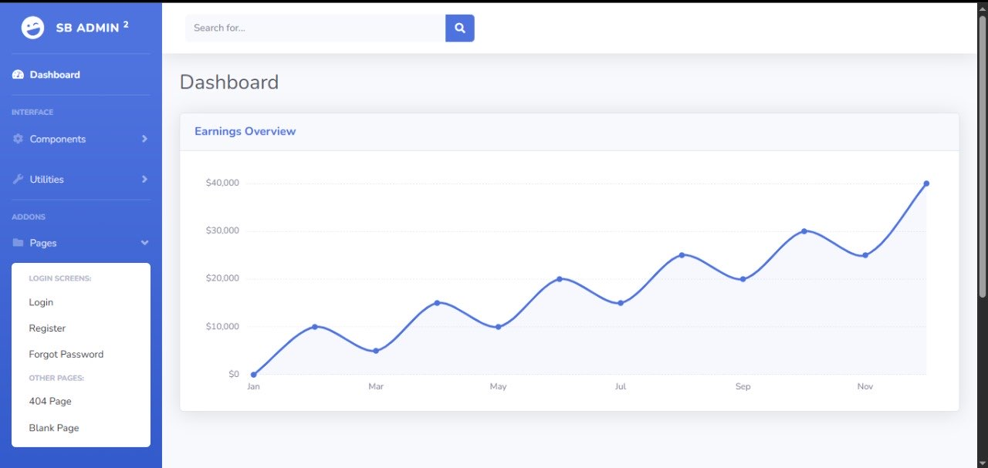

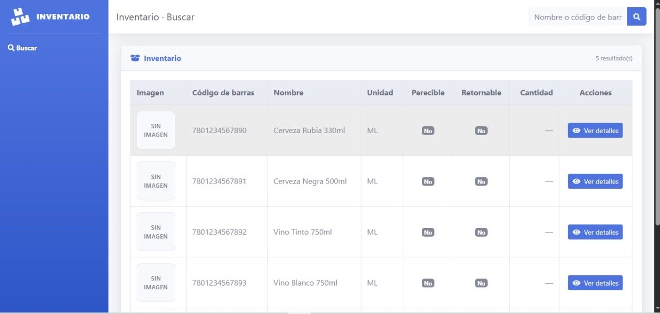
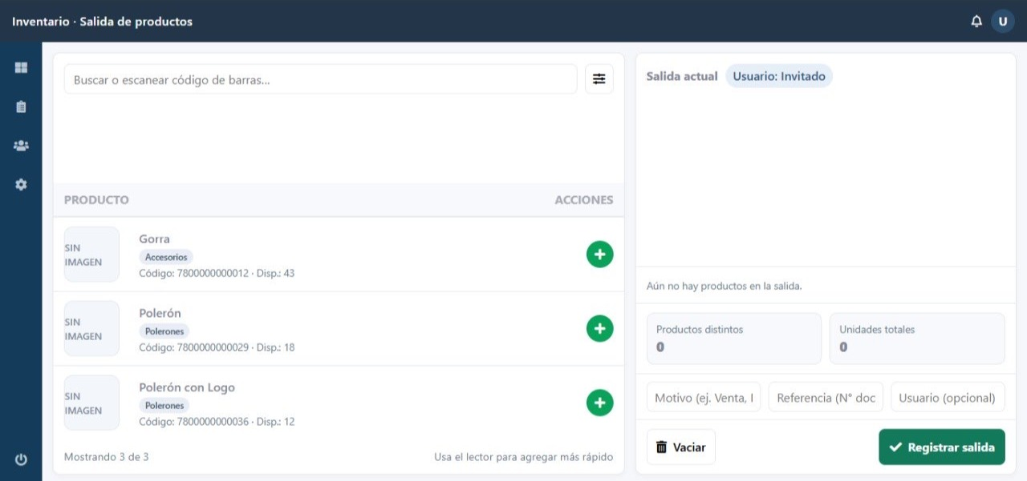
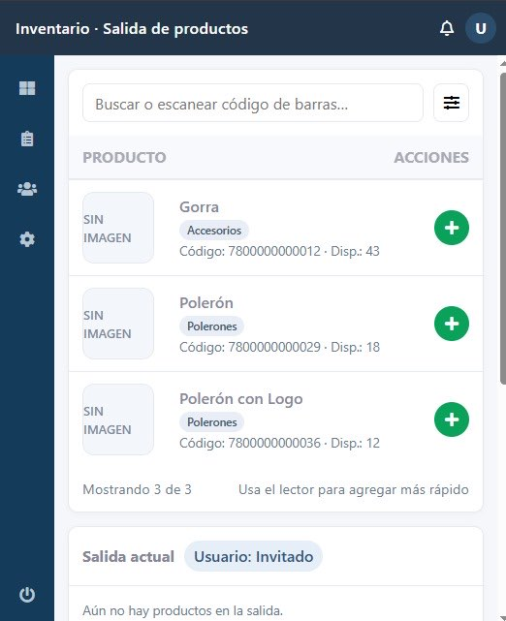
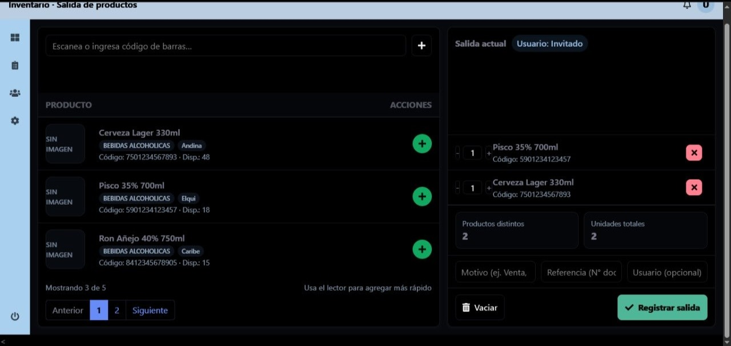
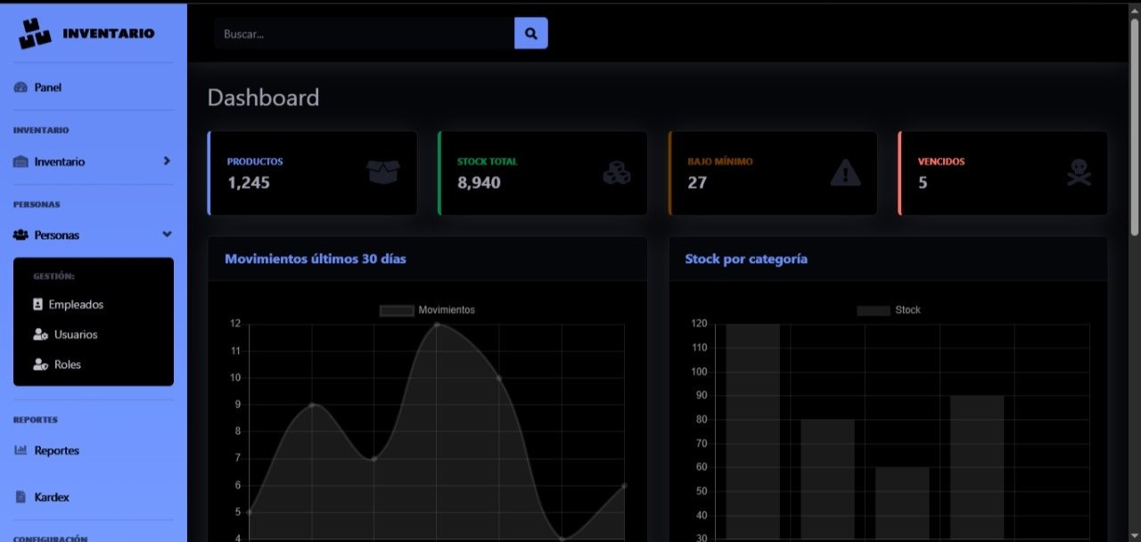
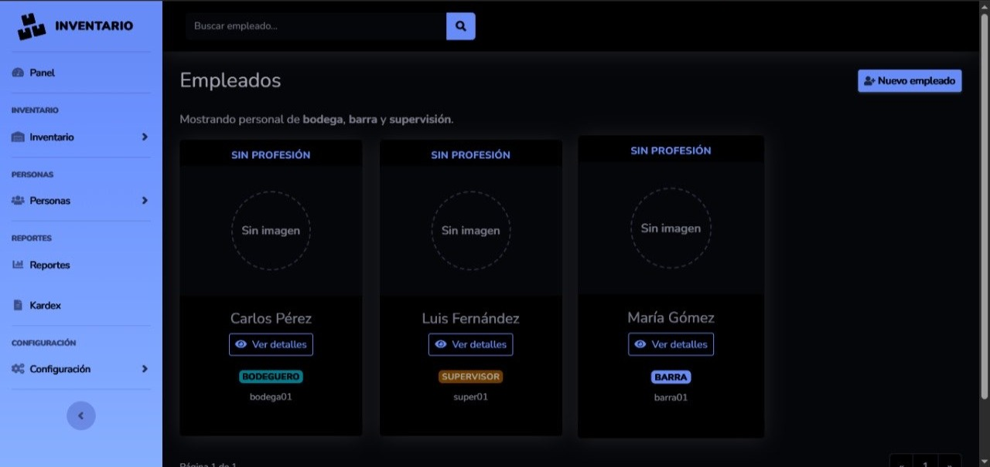
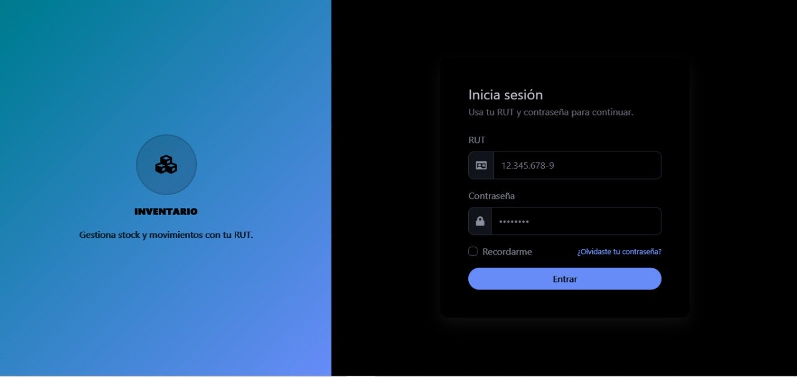
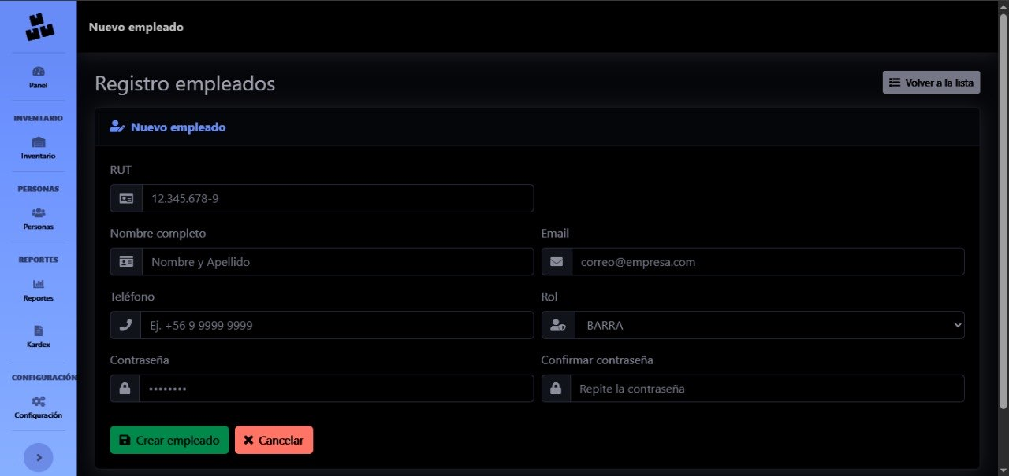
- Carta Gantt actualizada.
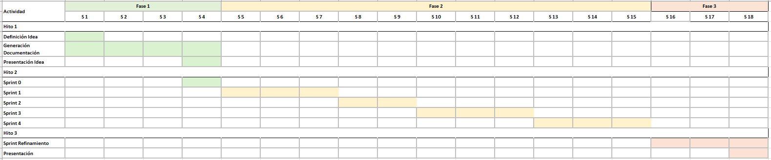
- Tablero en Jira con backlog priorizado.
- Registro de cambios en roles y planificación.
- Minutas de coordinación con nuevas asignaciones de equipo.

Conclusión
In conclusion, the project has helped me strengthen my skills in project management and teamwork, while also opening opportunities to learn about cybersecurity practices. Although the technical development will take place in the upcoming sprints, this stage has allowed me to grow in coordination and planning. This experience is valuable for my goal of becoming a technical leader capable of guiding projects and ensuring quality results.

Reflexión
Reflecting on this phase, I see the importance of adapting to feedback and working as a team to achieve results. Integrating new members required adjustments, but it also improved collaboration and planning. Personally, this project is giving me the chance to practice management tasks, while keeping in mind the relevance of security aspects in software development. Step by step, this process is helping me build the foundation to become a technical leader in the future.

